I.E | Nature de la modification | Date d’effet
01 | - Création | 18/10/2013
02 | -Modification : Ajout d’un document de suivi des réclamations clients.  FPil-20 | 08/09/2015
03 | -Modification :  - Distinguer les responsabilités techniques du procédurales et organisationnelles (§ 2)  - Le logigramme (§ 5)  - mettre les tableaux du rédacteur, vérificateur et approbateur ainsi que la liste des destinataires dans la dernière page de procédures. | 25/11/2015
04 | -Modification :  - ajout des références  - les responsabilités de gestion des travaux non conformes | 08/12/2015
05 | - Modifier la démarche des paragraphes de la procédure conformément a la procédure « Maitrise des documents » | 13/11/2016
06 | Modification suite à l’évaluation de suivi TUNAC :  - Paragraphe 4 : expliciter les responsabilités directes d’RMQ dans le traitement des travaux non conformes. | 06/09/2018
07 | Modification : suite à la transition à la nouvelle version de la norme  ISO/CEI 17025 :2017  Paragraphe 2 Références.  -Séparation entre le traitement des non conformités et les réclamations. | 08/11/2019
08 | Modification suite à l’évaluation de suivi TUNAC :  -Objet et domaine d’application : ajout de « et traitement des réclamations »  -Paragraphe 5.2.3 : clarification que lors de traitement d’une réclamation le responsable de validation du plan d’actions soit une personne n’ayant pas été impliquée dans les activités de laboratoire initialement en cause et ni lors de l’établissement du plan d’actions.   | 07/03/2022

SOMMAIRE

- OBJET ET DOMAINE D’APPLICATION
- REFERENCES
- DEFINITIONS
3.1 Non-conformité
3.2 Travail non conforme
3.3 Réclamation client
- RESPONSABILITES
5. LES MOYENS DE GESTION
5.1 Les non conformités
5.1.1 Logigramme de traitement
5.1.2 Description des actions de traitement

5.2 Les réclamations

5.2.1 Logigramme de traitement
5.2.2 Description des actions

6. EXPLOITATION DES RESULTATS
7. DOCUMENTS LIES A CETTE PROCEDURE


- OBJET ET DOMAINE D’APPLICATION :
La présente procédure a pour objet de définir les règles de traitement et de gestion des travaux non conformes des prestations du laboratoire et des réclamations.

Elle s’applique à toutes les activités d’étalonnage et de vérification.

- REFERENCES :
- Norme ISO/CEI 17025 :2017: « Exigences générales concernant la compétence des laboratoires d'étalonnages et d'essais»
- DEFINITIONS :
3.1 Non-conformité (NC) : Une Non-conformité est une déviation non volontaire au cours d’une action ayant eu lieu, par rapport à une exigence applicable dans le laboratoire.
La non-conformité peut avoir une origine technique, procédurale, organisationnelle, ou autre (exigences client).
  - Travail non conforme : un travail est non conforme s’il a été entaché par une non conformité au cours de l’étalonnage, de la saisie des données ou de l’élaboration du certificat d’étalonnage.
Exemples : Dépassement des conditions ambiantes pendant l’étalonnage, perturbation de l’alimentation électrique, comportement anormal de l’instrument à étalonner ou de l’étalon, erreur de saisie des données ...
3.3 Réclamation : La réclamation est une forme particulière de non-conformité si les justifications du client sont acceptables.
Il s’agit d’une non satisfaction du client qui peut concerner une prestation d’étalonnage ou le non-respect de dispositions de la revue de contrat.
- RESPONSABILITES :
La responsabilité d’informer le responsable technique incombe au personnel du laboratoire qui remplit une fiche de non-conformité.
Le RT dirige les travaux et prend les décisions nécessaires en cas de travaux non conforme (arrêt des travaux, rétention de certificats, autorisation de poursuite des travaux etc.)
Le traitement des travaux non conformes et des réclamations est géré par le RMQ qui s'assure de la mise en œuvre des corrections décidées.
- Les NC techniques sont traitées sous la responsabilité du RT ou son suppléant.
- Les NC procédurales ou organisationnelles sont traitées sous la responsabilité du RMQ ou son suppléant.
- LES MOYENS DE GESTION :
5.1 : les non conformités
Cette fiche est le support d’enregistrement qui permet de définir le problème constaté, les solutions envisagées et les vérifications qui ont été réalisées.
Cette fiche est établie par toute personne du laboratoire ayant détecté ou ayant pris connaissance d’une Non-conformité.
Un numéro d’ordre est affecté à toutes fiches quelque soit son origine.
5.1.1. Logigramme de traitement
DOCMENT D’ENTREE | ACTION | N° | DOCUMENT DE SORTIE | QUI
 | Détection de non-conformité  Et établissement des fiches NC  Enregistrement | 1 | Fiche de non-conformité et/ou réclamation  FSup-15 | -Directeur du laboratoire  -RMQ ou son suppléant  - RT  - Technicien  -Autre
Enregistrement  Fiche de non-conformité | Diffusion au responsable pour propositions des actions immédiates ou corrections | 2  3 |  | RMQ ou son suppléant  RMQ/RT  SUP RT  RMQ ou son suppléant
 | Propositions acceptées
Formulaire | Réalisation des actions | 4
Formulaire  FAC | Suivi de Réalisation des actions  Non  Conformité  Récurrente ou grave  Oui | 5
Formulaire  FAC | Non i  Déclenchement d’action corrective  Clôture de la fiche de NC/Réclamation | 6



5.1.2 DESCRIPTION DES ACTIONS :

 | Action | N° | Description
 | Détection | 1 | Non-conformité :  Une Non-conformité peut être détectée par toute personne du laboratoire, qu’elle soit technique ou autre. Une fiche de non conformité « FSup15 »  est renseignée.
 | Enregistrement Acceptation  Affectation | 2 | Toute fiche renseignée est transmise au RMQ/RT qui se charge de l’enregistrement et de suivi.
Selon le type de non-conformité le RMQ/RT transmet la fiche à la personne concernée pour prendre la correction nécessaire.
La non-conformité y compris la réclamation, sont clôturées si elles sont jugées non fondées.

 | Correction et mise en œuvre | 3 | L’agent concerné par la non-conformité se charge de mettre en œuvre les corrections décidées.
 | Non-conformité Récurrente ou grave | 4 | Si la non-conformité est grave, récurrente ou autre une action corrective peut être décidée. Dans ce cas la procédure de gestion et de suivi d’une action corrective s’applique conformément à la « Fiche D’actions correctives»  Informer le client si les travaux non conformes ont une influence notable et affectent les résultats de mesure.
5.2 : Réclamations
Cette fiche est le support d’enregistrement qui permet de reporter la réclamation pour réaliser le traitement.
Cette fiche est établie par un agent désigné n’ayant pas participé au sujet de la réclamation.
Un numéro d’ordre est affecté à toutes fiches quelque soit son origine.
5.2.1 Logigramme de traitement

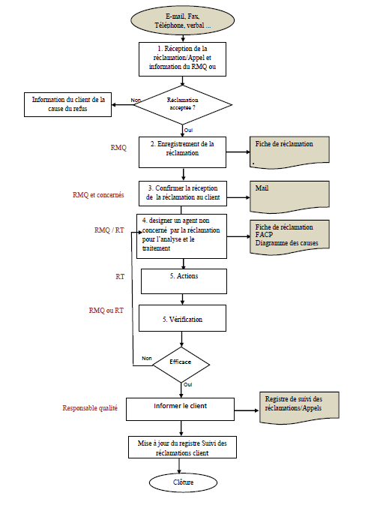


5.2.3 DESCRIPTION DES ACTIONS

 | Action | Description
01 | Réception de la réclamation | La réclamation peut être transmise par un E-mail, par Fax, par téléphone, verbal…  A la réception de la réclamation, le RMQ procède à accuser réception de la dite réclamation.  - Toute personne affectée à n’importe quelle fonction, ayant reçu une réclamation doit informer le responsable qualité ou le Responsable technique.
02 | Enregistrement de la réclamation | Toutes réclamations sont enregistrées dans la fiche des réclamations FSup -15 sous un numéro d’identification.
03 | Confirmer la réception de la réclamation au client | Le RMQ informe le client de la réception de sa réclamation et qu’elle sera traitée dans les bref délais
04 | Designer un agent pour l’analyse et le traitement | Désigner un agent non concerné par la réclamation pour l’analyse et le traitement en collaboration avec le RMQ.
05 | Action | Mettre en œuvre les actions décidées et informer le client
06 | Mesure d’efficacité | Mesurer l’efficacité des actions déclenchées
07 | Information de client | Contacter le client pour avoir son feed-back suite aux actions
08 | Mise à jour du registre Suivi des réclamations client | Mettre à jour le registre de suivi des réclamations
09 | Clôture | Clôturer la réclamation

- Lors de traitement d’une réclamation les conclusions à signifier au plaignant sont établies, ou revues et approuvées par une ou des personnes n’ayant pas été impliquées dans les activités de laboratoire initialement en cause.

6. EXPLOITATION DES RESULTATS :

Un état des Non-conformités, des réclamations est établi par le RMQ. Cet état servira comme documents d’entrée à la Revue de Direction.
Suivi des réclamations client FPil-21

7. DOCUMENTS LIES A CETTE PROCEDURE:
Enregistrements / Données | Référence | Emis par | approuvé par | Collecté  par | Indexé par | Classé | Archivage | Décision pour  Destruction
Fiche de réclamation et non conformité | FSup-15 | RMQ | Directeur du laboratoire | RMQ | Année | Chez le RMQ | Chez le RMQ  min 5 ans | RMQ
Suivi des réclamations client | FPil-21

 | Rédaction | Vérification | Approbation
Nom | BOUASSIDA Intissar | ENNAJEH Karim | SOUAYED Mongi
Fonction | Sup/RMQ | RT | Directeur
Signature

LISTE DES DESTINATAIRES
Nom et Prénom | Fonction | Signature
MONGI SOUAYED | Directeur de laboratoire
KARIM ENNEJAH | Responsable technique
INTISSAR BOUASSIDA | Supp/RMQ
BASSEM SMARA | Opérateur
WAEL MEDDEB | Opérateur
TAKWA DARDOUR | Opératrice
FAWZI EZZAR | Opérateur

